Książnica Płocka im. Władysława Broniewskiego
ogłasza XXXI edycję
Ogólnopolskiego Konkursu Literackiego
dla Dzieci i Młodzieży

Młodzi Twórcy Literatury

Celem konkursu jest zwrócenie uwagi na miejsce każdego w świecie, na prawo do bycia sobą, wyrażania swojego zdania, realizacji marzeń i towarzyszących nieodłącznie przeciwności losu. Zapraszając do pisania, pragniemy podsunąć słowa Jacka Kaczmarskiego pochodzące z wiersza pt. „Arka Noego”: Każdy z was jest łodzią, w której / Może się z potopem mierzyć / Cało wyjść z burzowej chmury / Musi tylko w to uwierzyć!

Zapraszamy, aby uczestnicy konkursu, w formie wiersza, eseju lub za pomocą opowiadania, wypowiedzieli się, jak rozumieją zaprezentowany fragment poezji, jak postrzegają świat, relacje międzyludzkie i jak umieją o tym opowiadać, uruchamiając swoją wyobraźnię i kreatywność.

***
Drodzy Młodzi Twórcy!

W tej edycji konkursu proponujemy temat:

Życie to nie poezja
Życie to jest wyzwanie
Bo siła jest w nas
Cała naprzód
Mam tę moc! Wierzę w siebie!

Inspirowani fragmentem wiersza Jacka Kaczmarskiego pragniemy zwrócić uwagę młodych twórców na rolę człowieka w otaczającym go świecie, jego sukcesy i zmagania, radości, zmartwienia i przeciwności, z którymi musi się mierzyć. Warto jest zatem dostrzec, że każdy z nas ma w sobie wewnętrzną siłę, która pozwala nam wiele przetrwać. Popatrzcie na świat oczami Jacka Kaczmarskiego, może wówczas zrozumiecie, co w życiu daje największą siłę i moc.
Czekamy na Wasze prace, w których udowodnicie, że wiara w swoje możliwości jest niezwykle ważna w życiu każdego człowieka.

Zasady uczestnictwa

Konkurs skierowany jest do dzieci i młodzieży ze szkół podstawowych
i ponadpodstawowych w wieku od 8 do 16 lat. Uczestnicy konkursu nadsyłają utwór w trzech egzemplarzach na adres: Książnica Płocka, ul. Tadeusza Kościuszki 6, 09–402 Płock.
Prace konkursowe mogą być przesyłane w postaci maszynopisu, wydruku komputerowego lub czytelnego rękopisu.
Termin nadsyłania prac upływa 5 listopada 2021 r. Na kopercie należy umieścić dopisek – „Młodzi Twórcy Literatury”.
Każda nadesłana na konkurs praca musi być opatrzona wybranym przez autora godłem literowym /pseudonimem/, koniecznie uzupełnionym informacją o wieku uczestnika.
To samo godło (wraz z zaznaczonym wiekiem uczestnika), należy napisać na oddzielnej, zamkniętej kopercie, zawierającej w środku dane osobowe twórcy: imię, nazwisko, adres, nr telefonu rodzica/ opiekuna, e-mail.
Do pracy konkursowej należy dołączyć oświadczenie rodzica/opiekuna prawnego o wyrażeniu zgody na przetwarzanie danych osobowych dziecka i wykorzystanie wizerunku uczestnika na potrzeby konkursu. Tekst oświadczenia jest w załączeniu.
Organizator konkursu nie zwraca tekstów i zastrzega sobie prawo do publikacji nagrodzonych i wyróżnionych prac w prasie, radiu i telewizji oraz do rozpowszechniania utworów on-line, udostępniania w Internecie bez ograniczeń i bez zgody autorów oraz bez honorarium.
Zgłoszenie się do konkursu jest równoznaczne z akceptacją jego warunków zawartych w regulaminie.

Ocena

Nadesłane na konkurs prace oceniać będzie powołana przez organizatora komisja konkursowa, w skład której wejdą Ewa Nowak, popularna autorka książek dla młodzieży oraz Martyna Chuderska, dziennikarka radiowa. Prace rozpatrywane będą w trzech kategoriach wiekowych:
I grupa - uczestnicy w wieku 8 – 10 lat
II grupa - uczestnicy w wieku 11 – 12 lat
III grupa - uczestnicy w wieku 13 – 16 lat
W każdej ocenianej grupie przewidujemy przyznanie nagród głównych i wyróżnień. Komisja konkursowa oceniać będzie prace napisane samodzielnie będące efektem oryginalnych pomysłów literackich młodych twórców.
Ogłoszenie wyników konkursu i wręczenie nagród laureatom odbędzie się 4 grudnia 2021 r. w Książnicy Płockiej. O szczegółach imprezy podsumowującej konkurs poinformujemy laureatów odrębnym pismem.
Laureaci konkursu przyjeżdżają na uroczyste wręczanie nagród na koszt własny. W przypadku zaostrzenia zasad sanitarnych ze względu na epidemię dopuszczamy możliwość podsumowanie konkursu przez jury w wersji online i umieszczenie relacji na stronie Książnicy Płockiej.

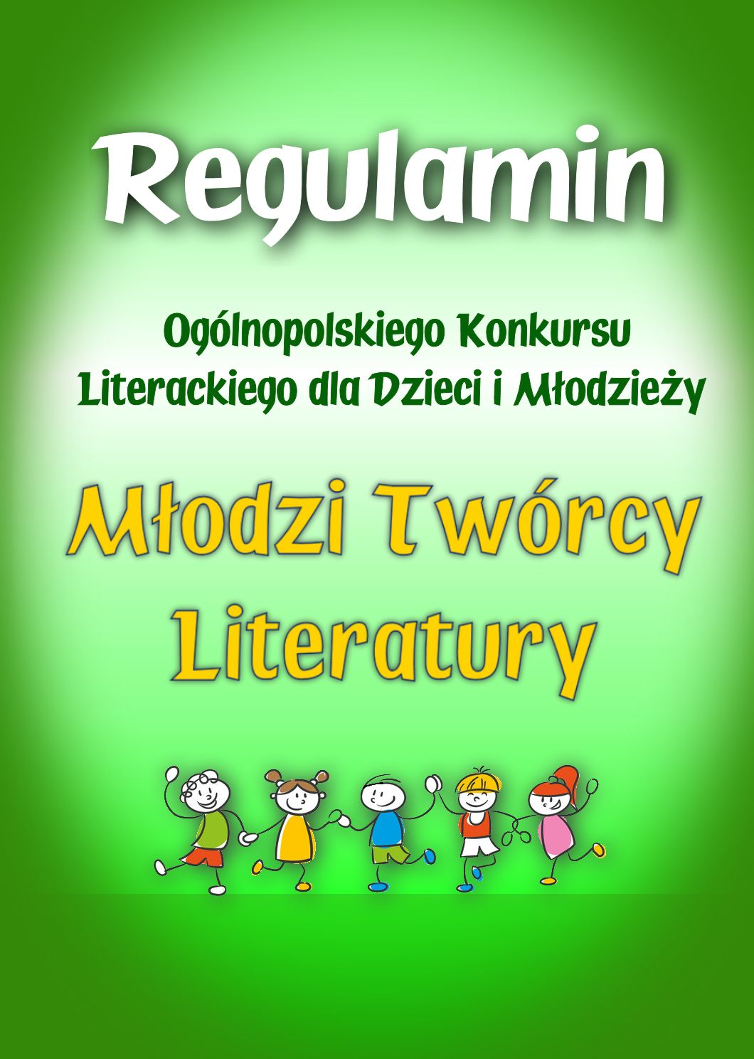

OŚWIADCZENIE
Oświadczam, że zapoznałam/łem się z regulaminem Ogólnopolskiego Konkursu Literackiego dla Dzieci i Młodzieży Młodzi Twórcy Literatury organizowanego przez Książnicę Płocką i akceptuję jego treść. Praca nadesłana na konkurs jest osobistym dziełem mojego dziecka …………………………………………………………………………., uczestnika konkursu. Zrzekam się, w jego imieniu, majątkowego prawa autorskiego na rzecz Książnicy Płockiej im. Władysława Broniewskiego, wyrażam zgodę na dalszą publikację i na nieodpłatne wykorzystanie w Internecie, prasie, radiu, telewizji nadesłanej pracy.

………………………………………..
data, czytelny podpis rodzica/ opiekuna prawnego

Wyrażam zgodę na przetwarzanie danych osobowych dziecka zebranych przez Organizatora Konkursu w celu niezbędnym do jego przeprowadzenia, w tym publikacji wyników Konkursu.
………………………………………..
data, czytelny podpis rodzica/ opiekuna prawnego
Wyrażam zgodę na bezpłatne i bezterminowe korzystanie przez Organizatorów z wizerunku mojego dziecka, utrwalonego na fotografiach i materiałach wideo wykonanych podczas Konkursu oraz rozpowszechnianie imienia i nazwiska dziecka jako uczestnika Konkursu we wszystkich publikacjach informacyjnych, reklamowych i promocyjnych oraz w materiałach przekazywanych za pośrednictwem Internetu.
………………………………………..
data, czytelny rodzica/ opiekuna prawnego
Klauzula informacyjna
- Administratorem danych osobowych uczestników konkursu Młodzi Twórcy Literatury jest Książnica Płocka im. Władysława Broniewskiego z siedzibą w Płocku, ul. Kościuszki 6. Kontakt do administratora danych: 24 262 31 17.
- Administrator danych wyznaczył Inspektora danych osobowych. Kontakt do Inspektora danych osobowych w Książnicy Płockiej: iod@ksiaznicaplocka.pl
- Dane osobowe uczestników Konkursu przetwarzane są w celu realizacji i promocji Konkursu zgodnie z regulaminem.
- Zakres przetwarzanych danych obejmuje: imię i nazwisko uczestnika, adres, adres e-mail, nr telefonu, wizerunek, wyniki Konkursu.
- Przetwarzanie danych następuje na podstawie dobrowolnej zgody uczestnika Konkursu zgodnie z art. 6 ust. 1 lit. a ogólnego rozporządzenia o ochronie danych osobowych (RODO).
- Dane osobowe uczestników Konkursu będą przechowywane przez okres niezbędny do realizacji w/w celów lub do czasu cofnięcia zgody.
- Podanie danych osobowych jest dobrowolne, lecz niezbędne do realizacji Konkursu.
- Uczestnikom konkursu przysługują prawa związane z przetwarzaniem danych osobowych:
- prawo dostępu do treści danych;
- prawo do sprostowania danych osobowych;
- prawo do usunięcia danych osobowych lub ograniczenia przetwarzania;
- prawo do cofnięcia wyrażonej zgody w dowolnym momencie; wycofanie zgody na przetwarzanie danych nie wpłynie na przetwarzanie danych przez okres, w którym zgoda obowiązywała;
- prawo do przenoszenia danych osobowych do innego administratora danych;
- prawo do wniesienia sprzeciwu;
- Uczestnikom konkursu przysługuje prawo do wniesienia skargi do Prezesa Urzędu Ochrony Danych Osobowych.

